16 сентября 2013 года
Урок по информатике и ИКТ в 7-м классе на тему: «Состав объектов»
Софронова Анастасия Николаевна
(МБОУ «Урдомская средняя общеобразовательная школа»)
Тип урока: усвоение новых знаний.
Цели урока:
- Образовательная:
  - повторить понятия объекта, схемы отношений, отношений «Является разновидностью» и «Входит в состав», изучить состав объекта;
- Развивающие:
  - развивать логическое мышление, память, внимание;
  - развивать умение сравнивать и анализировать;
  - развивать умение составлять схему отношений и определять состав объекта;
  - формировать межпредметную связь.
- Воспитательные:
  - воспитывать внимательность, культуру речи и общения, самостоятельность рассуждений.
  - воспитывать ответственное отношение к своему здоровью.
Методы:
- информационный (словесный);
- наглядно-иллюстративный;
- практический.
Формы организации учебной деятельности:
- самостоятельная практическая работа;
- беседа;
- исследование.
ТСО:
- Мультимедиа проектор,
- Компьютеры,
- раздаточный материал.
Программное обеспечение:
- Операционная система Microsoft Windows XP,
- SMART Notebook.
Этапы урока:
- Организационный.
- Постановка цели урока и мотивация, актуализация знаний учебной деятельности.
- Самостоятельная работа
- Освоение нового материала.
- Решение задач.
- Проверка знаний.
- Подведение итогов урока.
- Домашняя работа.
Ход урока
I. Организационная часть
Приветствие учителя и учеников. Учитель: «Здравствуйте, дети»
Представление гостей. Учитель: «У нас сегодня открытый урок и у нас в гостях»
СЛАЙД 1
II. Постановка цели урока и мотивация, актуализация знаний учебной деятельности (Презентация)
Учитель: « Сегодня мы продолжаем изучать тему «Объекты и системы». В начале урока повторим пройденный материал, изучим новую тему "Состав объектов
Цель урока – повторить понятие объекта, признаки объектов, схемы отношений и изучить состав объекта
Прежде чем перейдем к изучению нового материала, сначала выполним несколько заданий на повторение:
СЛАЙД 2
Учитель: Что такое объект? Приведите примеры объектов. Какие существуют виды объектов? Приведите примеры
Задание 1:
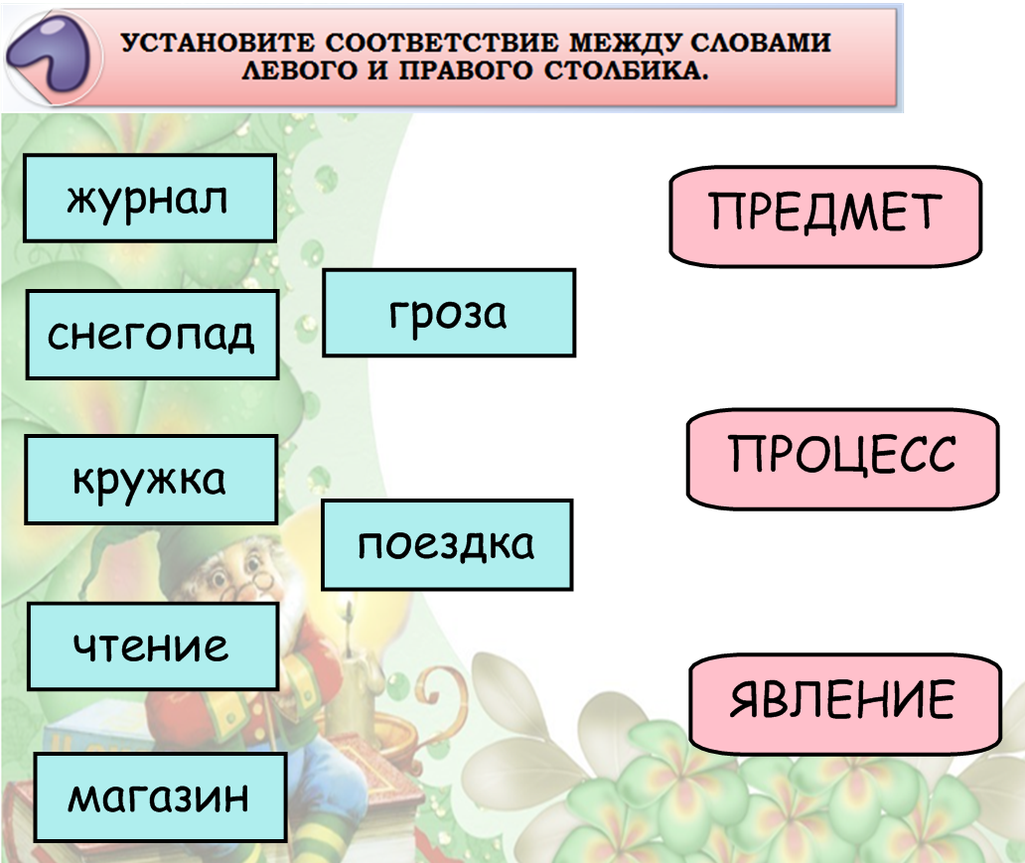
Учитель: Как один объект можно отличить от другого объекта? Какие имена существуют у объектов? Какие объекты еще имеют собственные имена (после задания №»2)
СЛАЙД 3
Задание 2:
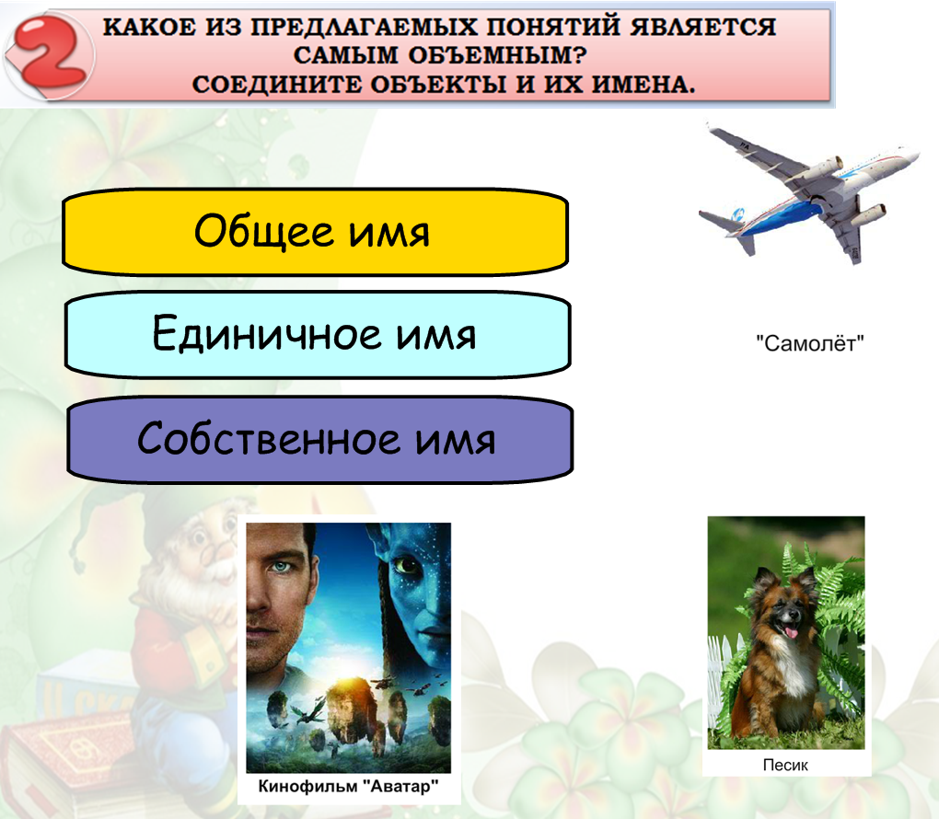
Учитель: Кроме имени в сообщении об объекте человек может подробно перечислить его признаки. Какие признаки существуют у объекта?
Учитель: Человек может рассказывать не только о свойствах объекта, но и об отношениях, в которых этот объект находится с другими объектами. Какие отношения бывают между объектами, привести примеры каждого отношения.
СЛАЙД 4
Задание 3:
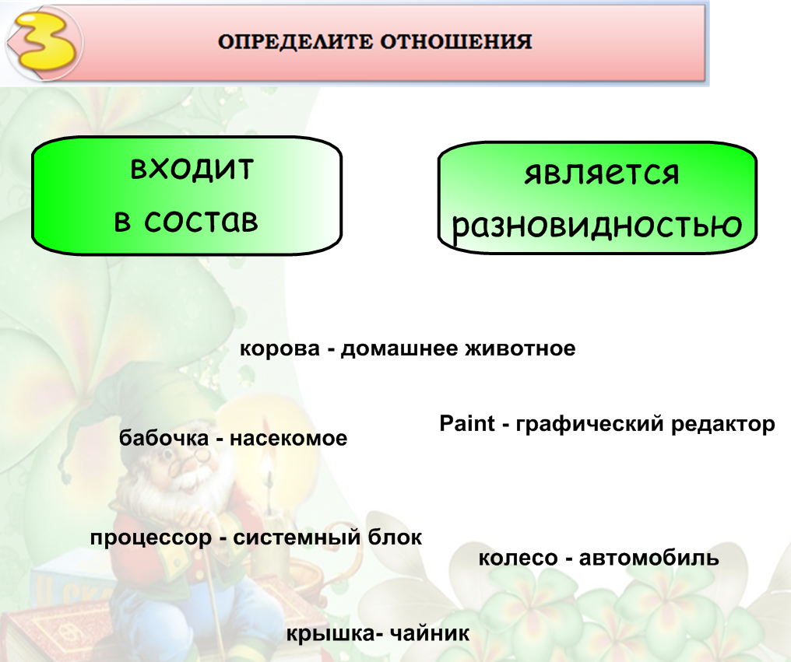
Учитель: Как называется подмножество объектов, имеющих общие признаки?(классом). А что такое классификация? На доске висит плакат «Аппаратное обеспечение компьютера».
Подмножество обладает такими же свойствами, как и множество или нет?
III. Самостоятельная работа
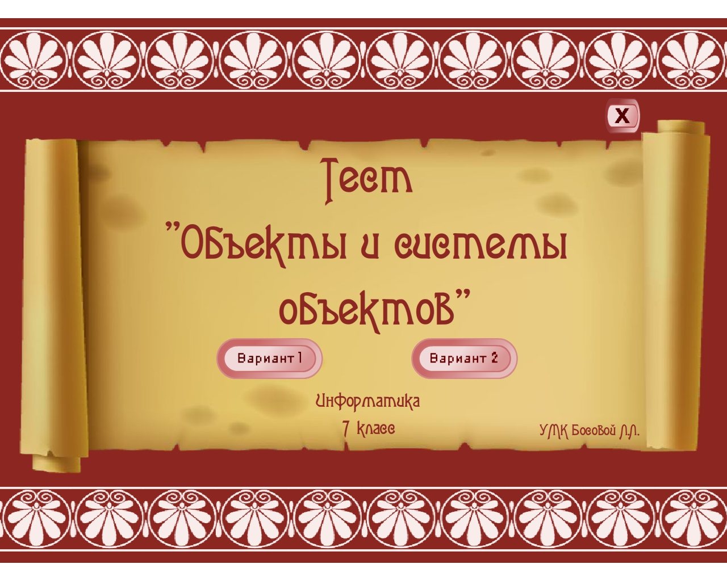
IV. Освоение нового материала
В зависимости от ситуации (запишем в тетрадях) объект рассматривается как единое целое или набор из мелких частей (раскладываем на части).
Объект может состоять из множества одинаковых объектов или из множества различных объектов.
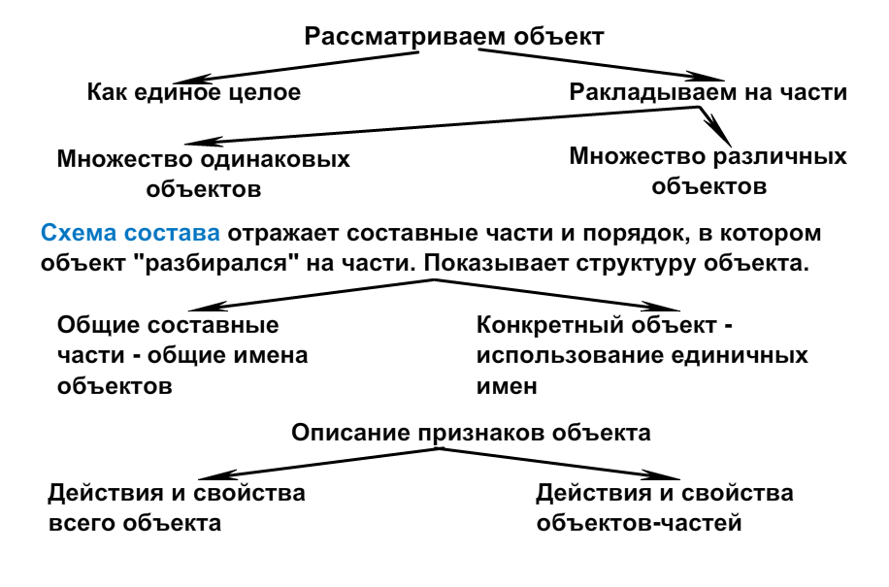
V. Решение задач
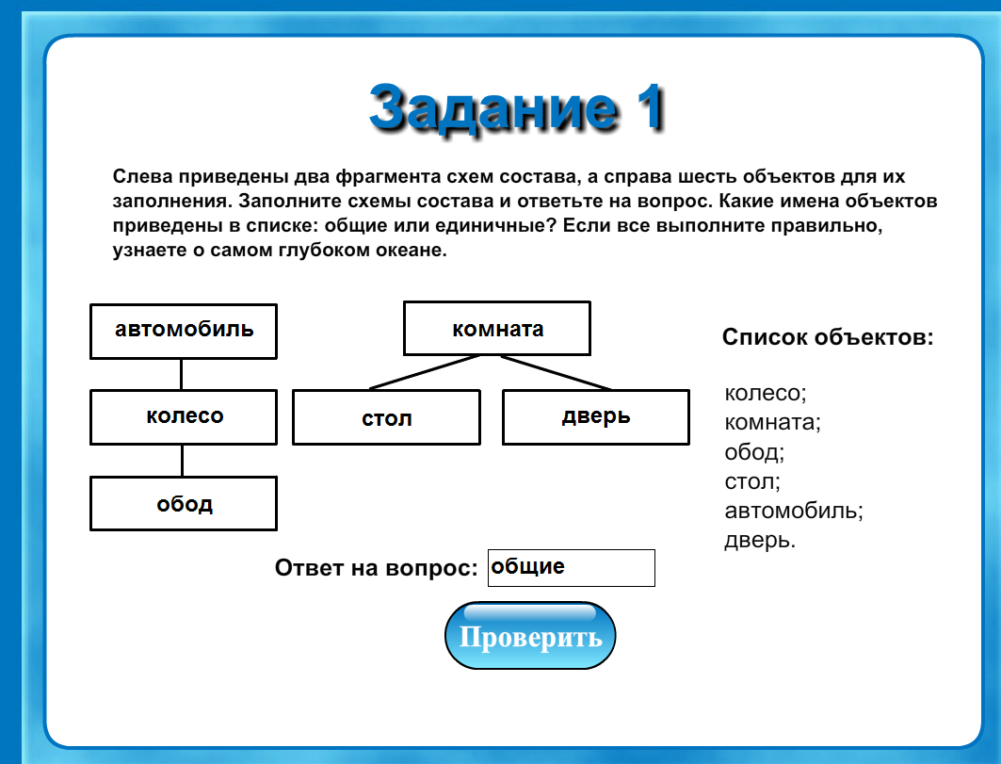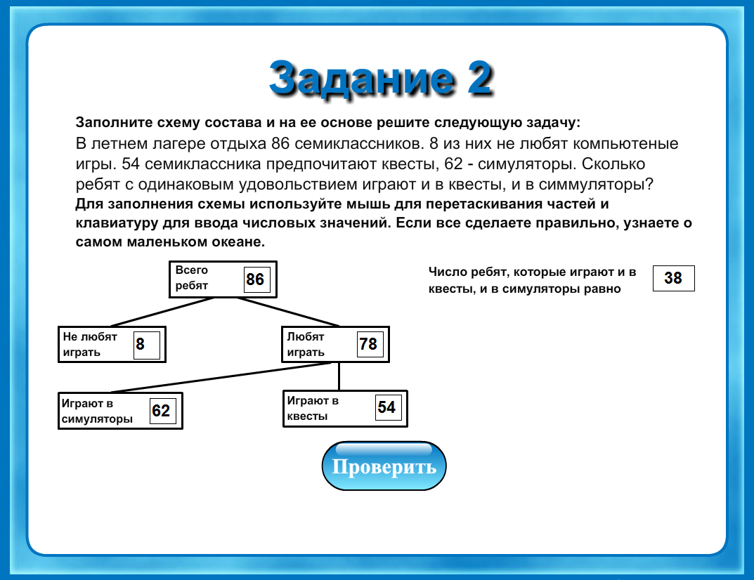
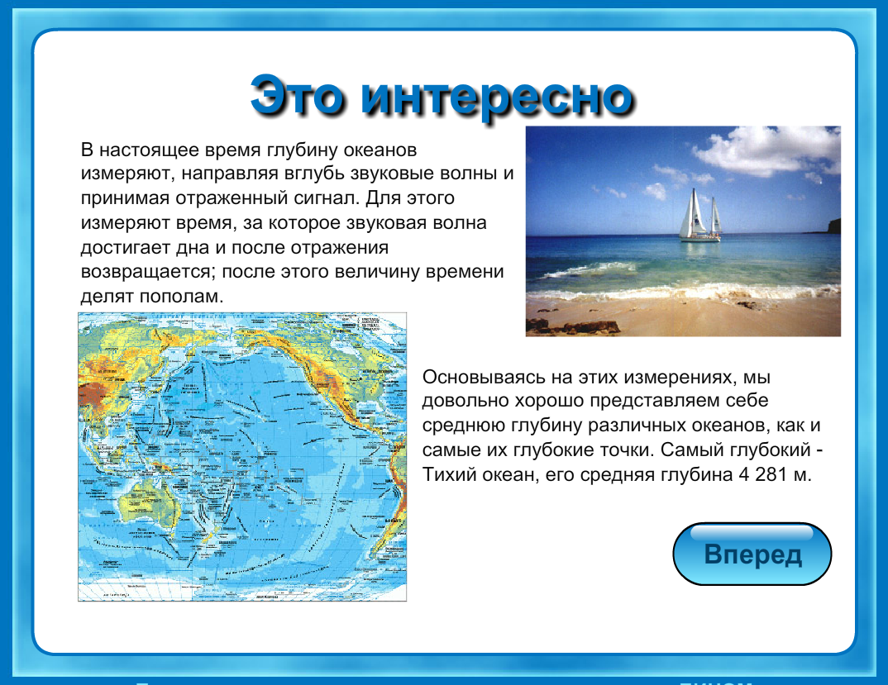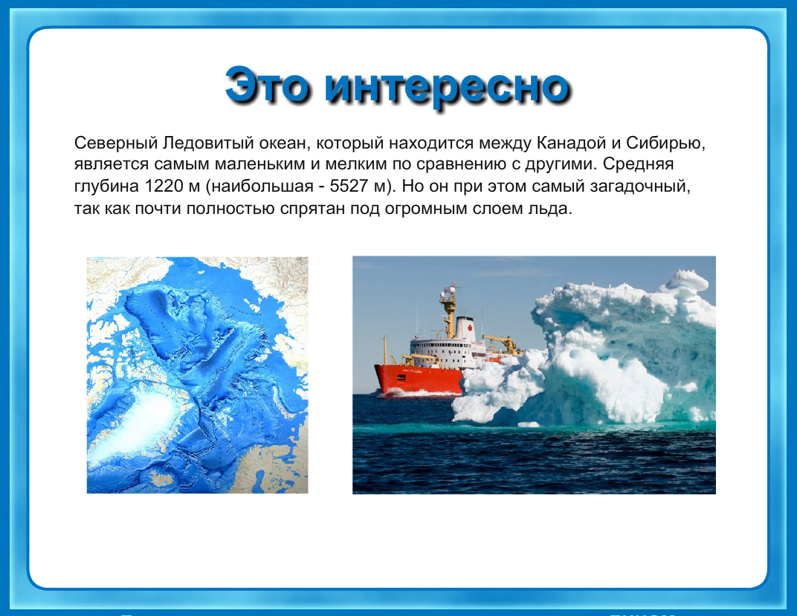
VI. Проверка знаний
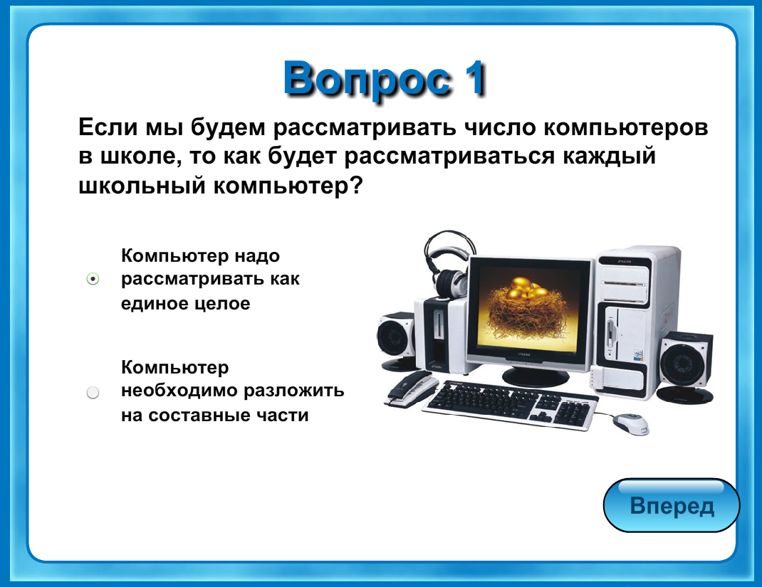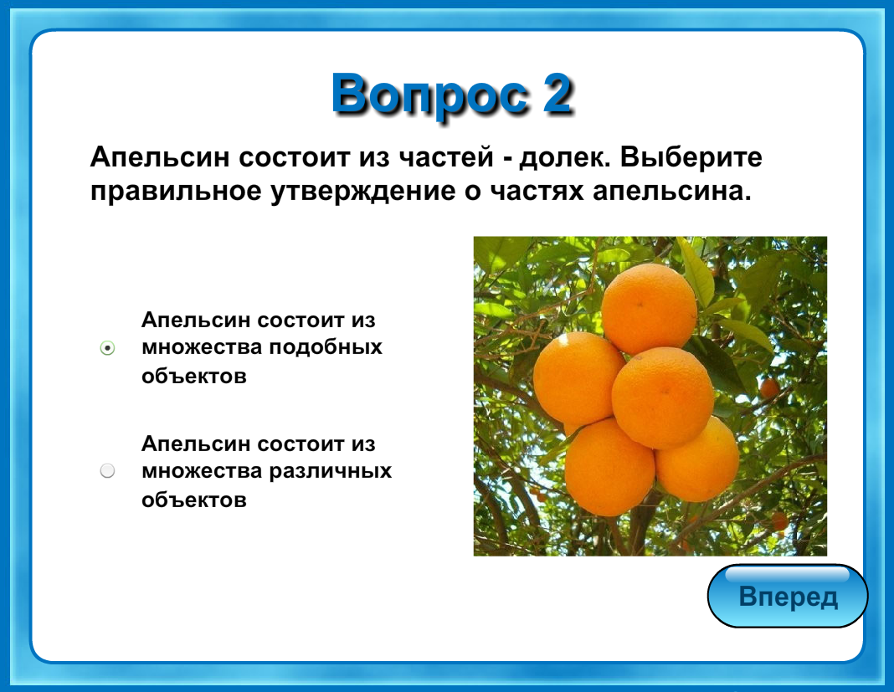
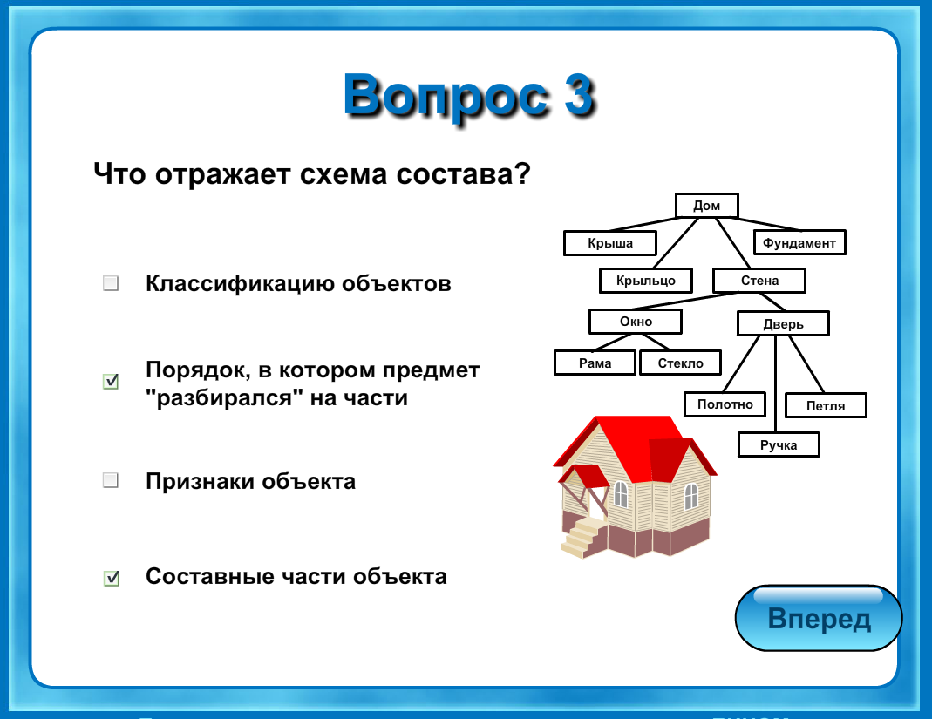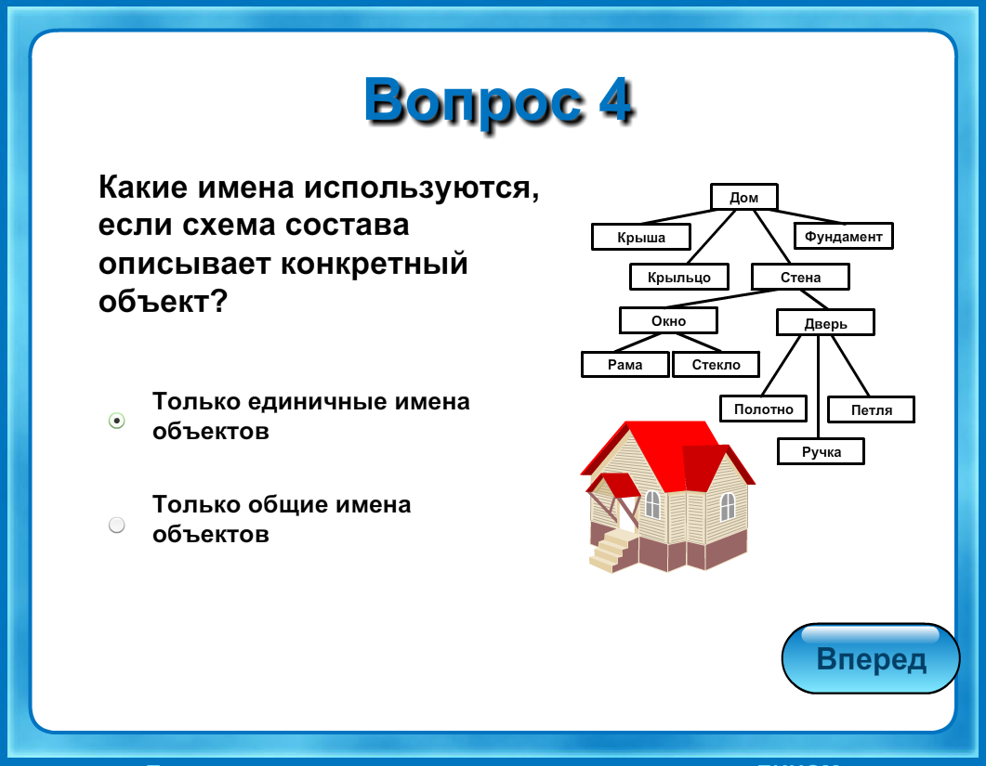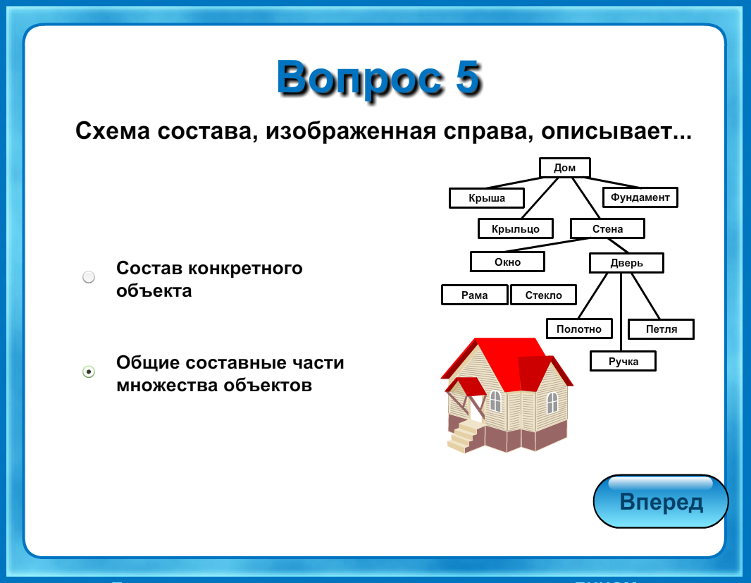
VII. Подведение итогов урока. Мы сегодня на уроке изучили, что такое состав объекта. Для того, чтобы мне узнать как прошло занятие, как вы разобрались в данной теме, заполните, пожалуйста, дневник урока.
Если довольны, удовлетворены, разочарованы тем, как прошло наше занятие, то отметьте ваше отношение к элементам урока в соответствующей клетке анкеты.
Дневник урока
Элементы урока | Довольны | Удовлетворены | Разочарованы | Комментарии и замечания
Элементы урока | «5» | «4» | «3», «2»
Понятны ли были задания?
Интересен ли был данный урок?
Как вы оцениваете свою работу на уроке?
ФИ заполнившего___________________________________________________________
Мне приятно было наблюдать за вашей работой. Спасибо за урок. Урок окончен. До свидания
VIII. Домашняя работа
§ 1,5 Р.Т. №30,31 стр.19-21

